|  |  |  |
| --- | --- | --- |
| Logo__SSPU_2016_Barva | | |
| **Závěrečná studijní práce**  **Dokumentace** | | |
| **Arduino 3D LedCube** | | |
| Jakub Temr | | |
| 26133493_1711871002166280_467247545_n.jpg | | |
|  | |  |
| **Obor:** | 18-20-M/01 INFORMAČNÍ TECHNOLOGIE  se zaměřením na počítačové sítě a programování | |
| **Třída:**  **Školní rok:** | IT4  2016/2017 | |

#### Poděkování

* *poděkování (například vedoucímu práce).*

Prohlašuji, že jsem závěrečnou práci vypracoval samostatně a uvedl veškeré použité   
informační zdroje.

Souhlasím, aby tato studijní práce byla použita k výukovým účelům na Střední průmyslové   
a umělecké škole v Opavě, Praskova 399/8.

V Opavě 28. 12. 2017

*podpis autora práce*

**ANOTACE**

3D LED kostka je zařízení určené k vykreslování jednoduchých 3D obrazů a naprogramovaných animací. Kostka byla vytvořena z 512 modrých LED diod, které jsou poskládány do krychle s rozestupy 2 cm. Celé zařízení je poháněno mikrokontrolérem ATMega 328 firmy Atmel, které je součástí vývojové desky Arduino Uno a mnou vytvořené základové desky, na které jsou osazeny všechny nutné součástky. Softwarový program pro generování animací a efektů je napsán v jazyce C.

**Klíčová slova**

Led kostka, zobrazovací zařízení, led dioda, základová deska, Arduino Uno, procesor, ATMega 328, posuvný registr, transistor.

OBSAH

[Poděkování 2](#_Toc502263906)

[Úvod 5](#_Toc502263907)

[1 Teoretická a metodická východiska 6](#_Toc502263908)

[2 Využité technologie 8](#_Toc502263909)

2.1 [Vývojová deska 8](#_Toc502263910)

2.2 [Posuvný registr 9](#_Toc502263911)

2.3 [Bipolární transistor 9](#_Toc502263912)

2.4 [Použitý software 10](#_Toc502263913)

[2.4.1 Arduino IDE 1.8.5 10](#_Toc502263914)

[2.4.2 Eagle 8.5.0 11](#_Toc502263915)

[3 Způsoby řešení a použité postupy 12](#_Toc502263916)

3.1 [Seznam nutných součástek 12](#_Toc502263917)

3.2 [Schématické zapojení 13](#_Toc502263918)

3.3 [Princip vykreslování animací 14](#_Toc502263919)

[4 Výsledky řešení, výstupy, uživatelský manuál 15](#_Toc502263920)

4.1 [Ukázka kódu 15](#_Toc502263921)

4.2 [Ukázka zapojení 16](#_Toc502263922)

[Závěr 17](#_Toc502263923)

[Seznam použitýCH INFORMAČNÍCH ZDROJů 18](#_Toc502263924)

Úvod

3D LED kostka je zařízení určené k vykreslování jednoduchých 3D obrazů a naprogramovaných animací. Kostka byla vytvořena z 512 modrých LED diod, které jsou poskládány do krychle s rozestupy 2 cm. Celé zařízení je poháněno mikrokontrolérem ATMega 328 firmy Atmel, které je součástí vývojové desky Arduino Uno a mnou vytvořené základové desky, na které jsou osazeny všechny nutné součástky.

Cílem tohoto projektu bylo vytvoření funkčního zařízení, které bude vykreslovat určité animace nebo obraz.

V této dokumentaci se budu podrobně věnovat jednotlivým částem zařízení, jako jsou schematické zapojení, princip fungování, vykreslování obrazu a animací.

# 1 Teoretická a metodická východiska

Cílem tohoto projektu bylo vytvoření plošného spoje, poskládat LED diody do krychle a následné naprogramování mikrokontroléru.

Na začátku projektu bylo velice důležité zvolit si vhodné řešení a správné technologie, které budou použity. První věc, kterou jsem musel udělat, bylo představit si, jak celé zařízení bude pracovat a jak to bude vypadat ve skutečnosti. Po utvoření představy bylo nutné vybrat si správný mikroprocesor, který bude celé zařízení řídit.

Po uvážení jsem si zvolil procesor ATMega328 firmy Atmel, osazený na vývojové desce Arduino UNO.

Dalším krokem byl návrh plošného spoje se všemi potřebnými součástkami. Při kreslení spoje jsem několikrát měnil finální podobu. Řešil jsem problém s ovládáním každé LED diody. Bylo zapotřebí nezávisle spínat 512 LED diod Arduinem, které má pouze 14 výstupů.

Nejprve jsem chtěl každou diodu spínat pomocí časového multiplexu. Následně jsem se rozhodl použít jednodušší řešení pomocí posuvných registrů.

Po nakreslení schématu zapojení celého zařízení bylo načase nakoupení všech potřebných součástek. Nejdříve bylo zapotřebí otestovat funkčnost všech diod, které jsem zkoušel na nepájivém kontaktním poli. Později jsem si pro testování vyrobil malý zdroj se dvěma AA bateriemi, který byl pro tento účel vhodnější.

Když všech 512 diod svítilo, byl ten správný čas napájet jednotlivé vrstvy diod. Pro jednodušší manipulaci s diodami, jsem si do kartonu vyvrtal díry s rozestupy 2cm, do kterých jsem umístil jednotlivé diody. Nyní stačilo spojit všechny katody v jedné vrstvě. K tomuto účelu mi krásně posloužil měděný pocínovaný drát, který je zároveň hlavní nosnou konstrukcí celé kostky. Naneštěstí mi později došel, a proto jsem použil tenčí drát, díky kterému se mi kostka ve finální podobě lehce vyosila.

Po dokončení všech vrstev bylo zapotřebí spojit všechny anody ve sloupci. Pro jednodušší manipulaci jsem si do dřevěné desky vyvrtal díry, do kterých jsem umístil jednotlivé sloupce. Později mi tato deska posloužila jako podstavec pro celou kostku.

Nyní stačilo vše spájet dohromady a spojit s mikrokontrolérem. Pro tento projekt jsem si zvolil cestu, při kterém jsem použil takzvaný „univerzální plošný spoj“, což je plastová destička s předem vyvrtanými otvory, které jsou na okraji pocínovány. Po zasazení součástek do těchto otvorů už jen stačí propojit správně součástky podle schématu zapojení cínem, případně jiným vodičem určeným pro pájení.

Pro programování jsem použil Arduino IDE, které je psáno v jazyce Java a podporuje jazyk C a C++.

Pro napájení celého zařízení jsem vybral zdroj s výstupním napětím 5V a odběrovým proudem 10A.

Po dokončení všech částí stačilo ozkoušet celkovou funkčnost zařízení, které po zapnutí vytváří naprogramované obrazce a efekty.

# 2 Využité technologie

## 2.1 Vývojová deska

Celý chod programu a zařízení je řízen vývojovou deskou arduino UNO osazenou procesorem firmy Atmel Atmega328. Deska obsahuje 14 digitálních vstupních / výstupních pinů (z toho může být 6 použito jako výstupy PWM), 6 analogových vstupů, 16 MHz krystal, připojení pomocí USB, napájecí konektor, ICSP rozhraní a resetovací tlačítko.

Pro tento projekt jsem použil piny D13, D11, D10, D8, D7, D5 a napájecí piny 5V a GND.

***Parametry Atmega328P:***

* Pracovní napětí: 5V
* Vstupní napětí: 7-12V
* Flash: 32 KB
* SRAM 2 KB
* EEPROM 1 KB
* Krystal: 16 MHz

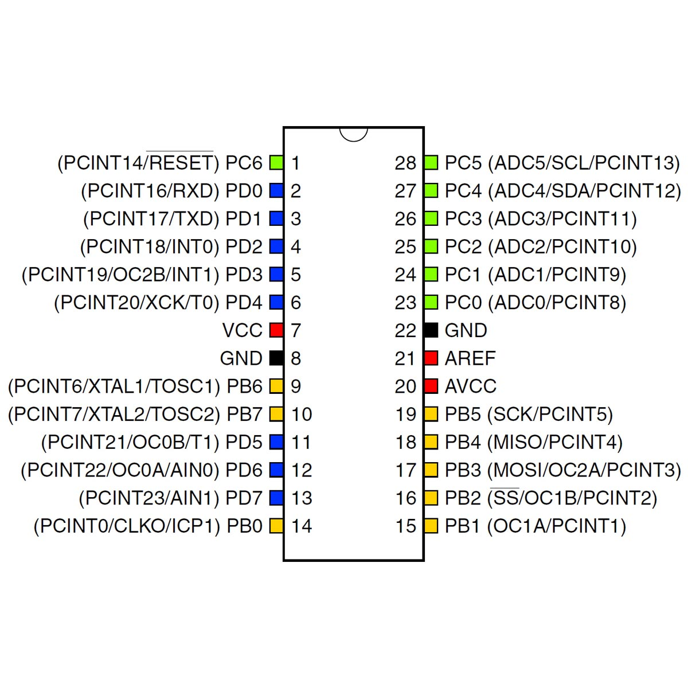

Obr. 2 Atmega328

## 2.2 Posuvný registr

Posuvný registr je skupina [klopných obvodů](https://cs.wikipedia.org/wiki/Klopn%C3%BD_obvod), která má propojené vstupy a výstupy tak, že s náběžnou hranou hodinového signálu jsou data synchronně posunuty o jeden klopný obvod. Jeho základním použitím je převod paralelních binárních dat na sériová nebo naopak.

Pro tento projekt jsem použil posuvný registr 74HC595 který má 3 vstupy (SER, SRCLK, SCLK)  a 8 výstupů (QA - QH). Zapojením devíti posuvných registrů do kaskády jsme získali celkem 72 výstupů (64 pro anody a 8 pro katody) ovládané třemi vstupy.

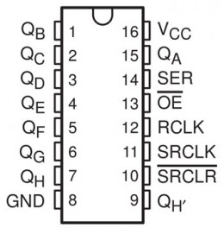

## 

Obr. 3 posuvný registr 74HC595

## 

## 2.3 Bipolární transistor

Bipolární tranzistor je elektronická součástka tvořená třemi oblastmi [polovodiče](https://cs.wikipedia.org/wiki/Polovodi%C4%8D) s různým typem vodivosti v uspořádání NPN nebo PNP, které vytvářejí dvojici [přechodů PN](https://cs.wikipedia.org/wiki/P%C5%99echod_PN). Prostřední oblast se nazývá báze, krajní emitor a kolektor. Ke každé z oblastí je zapojen vývod. Při vhodném zapojení je velikost [elektrického proudu](https://cs.wikipedia.org/wiki/Elektrick%C3%BD_proud) tekoucího mezi emitorem a kolektorem řízena malými změnami proudu tekoucího mezi bází a emitorem. Bipolární tranzistory se používají jako [zesilovače](https://cs.wikipedia.org/wiki/Zesilova%C4%8D), [spínače](https://cs.wikipedia.org/wiki/Sp%C3%ADna%C4%8D) a [invertory](https://cs.wikipedia.org/wiki/Invertor).

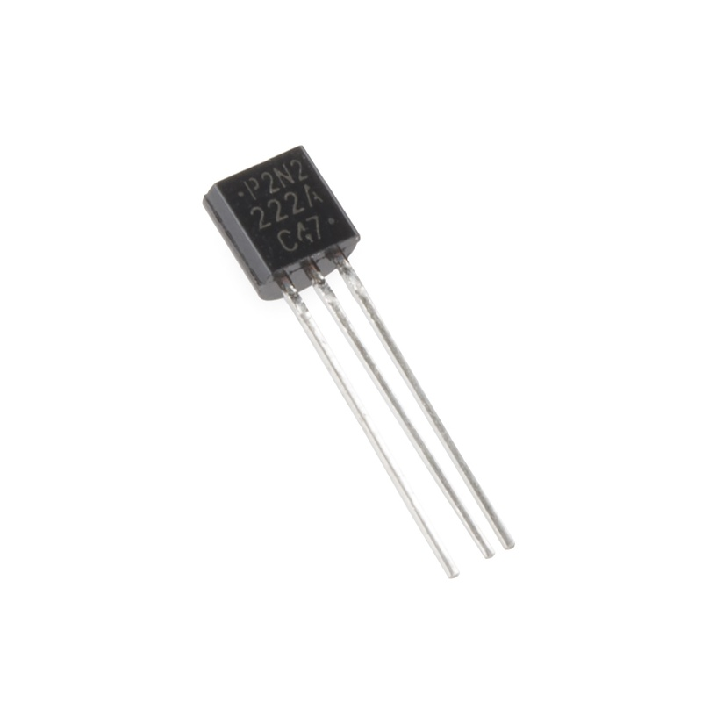V tomto projektu jsem využil transistor pn2222A, který jsem použil pro převod kladného elektrického náboje na záporný.

Obr. 4 transistor pn2222A

## 

## Použitý software

### 2.4.1 Arduino IDE 1.8.5

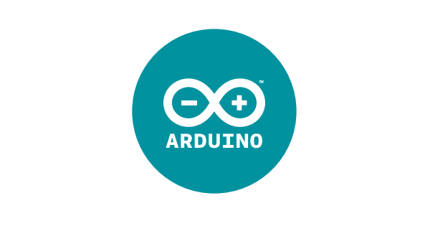Vývojové prostředí Arduina sestává z textového editoru pro psaní kódu, prostoru pro zprávy, textové konzole, lišty s příkazy pro běžné funkce a řadu nabídek. Připojuje se na hardware Arduina, nahrává programy a komunikuje s nimi.

Obr. 5 Arudino IDE

### 2.4.2 Eagle 8.5.0

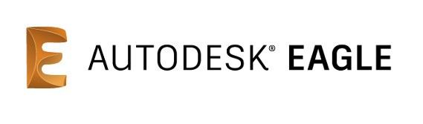Eagle je program určený pro navrhování elektrických schémat. Jeho databáze obsahuje velké množství elektronických součástek, které můžeme pro návrh použít. Jeho součást tvoří také navrhování fyzického rozmístění součástek plošných spojů. Výsledek nákresu schématu si můžeme uložit jako obrázek nebo také jako šablonu pro leptání plošného spoje.

Obr. 6 Eagle logo

# 3 Způsoby řešení a použité postupy

## 3.1 Seznam nutných součástek

* 514x modrá LED dioda.
* 64x rezistor 220Ohmu.
* 40m měděný pocínovaný drát 0,6/0,8mm.
* 9x posuvný registr 74HC595
* 16x transistor PN2222
* Arduino UNO R3
* 5V 10A zdroj stejnosměrného napětí
* 17 x30 univerzální plošný spoj
* 50x drátek
* 1x tlačítko

## Schema.png3.2 Schématické zapojení

Obr. 7 Schéma zapojení

## 3.3 Princip vykreslování animací

Celá kostka je založena na vrstvách a sloupcích (ose X, Y, Z). Každá jednotlivá dioda je připojena anodou na sloupec a katodou na vrstvu. V praxi to znamená, že když přivedeme kladné napětí na 1. sloupec zepředu zleva (obr. 8) a záporné na vrstvu 1. ze spod, rozsvítí se nám právě jedna dioda (v levém dolním rohu). Takto jde ovládat každá dioda zvlášť a nezávisle na ostatních což nám umožňuje vytvářet požadované efekty.

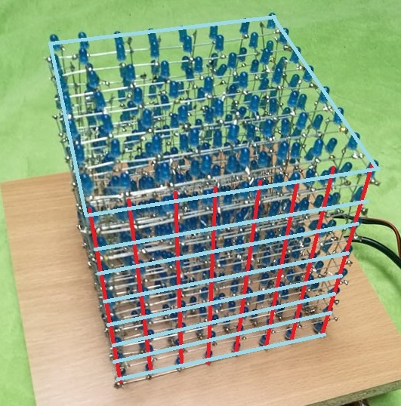

Obr. 8 Schéma kostky

# 4 Výsledky řešení, výstupy, uživatelský manuál

## Výstřižek.PNG4.1 Ukázka kódu

obr. 9 Ukázka kódu pro efekt skákající kostky

Na obr. 9 je zachycena část kódu pro efekt „skákající kostky“. Celkem kód obsahuje 8 efektů, mezi kterými lze přepínat pomocí tlačítka. Zbytek kódu obsahuje různé funkce, které zajišťují vykreslování jednotlivých bodů.

## 26135234_1711870945499619_1059432220_n.jpg4.2 Ukázka zapojení

obr. 10 ukázka zapojení

Na obr. 10 je zachyceno zapojení na univerzálním plošném spoji. Z posuvných registrů vedou vývody na jednotlivé sloupce a z transistorů, které leží uprostřed desky, vývody na vrstvy.

# ZÁVĚR

Cílem tohoto projektu bylo vytvoření funkční led kostky, plošného spoje a programu pro základní animace. Tento cíl jsem splnil a do budoucna by bylo možné kostku osadit místo modrých LED diod na diody RGB. Díky těmto barevným diodám by bylo možné vytvářet více efektů. Potenciál dalšího využití LED kostky vidím v programech na vizualizaci hudby, remake starých her do 3D, pro využití ve výuce jako pomůcka při programování, případně v matematice při zobrazování řezů a průniků rovin a těles.

Seznam použitýCH INFORMAČNÍCH ZDROJů

[] HOW TO BUILD YOUR OWN 8x8x8 LED CUBE WITH AN ARDUINO UNO - YouTube. *YouTube* [online]. [cit. 2017-12-28]. Dostupné z:

<https://www.youtube.com/watch?v=T5Aq7cRc-mU>

[2] LED – Wikipedie. [online]. [cit. 2017-12-28]. Dostupné z: <https://cs.wikipedia.org/wiki/LED>

[3] Lekce 12 - Posuvný registr 74HC595 :: Arduino. *Home* [online]. Copyright © 2015 Všechna práva vyhrazena. [cit. 2017-12-28]. Dostupné z: <http://arduino8.webnode.cz/news/lekce-12-posuvny-registr-74hc595/>